MÉTODOS NUMÉRICOS PARA LA COMPUTACIÓN

**Trabajo de curso: Análisis de Componentes Principales (PCA)**

**2020/21**

25 de enero de 2021

**Grupo 03:** José María Amusquívar Poppe y Prashant Jeswani Tejwani

Universidad de Las Palmas de Gran Canaria

Escuela de Ingeniería en Informática

Contenido

Introducción 3

Desarrollo 4

Solución con Matlab/Octave 4

Otras soluciones [Opcional] 4

• BLAS/LAPACK 4

• MPI 4

• OpenMP 4

Conclusión - Referencias 4

# Introducción

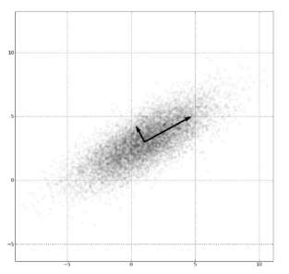La técnica denominada PCA (Principal Component Analysis) es empleada en áreas como la Visión por Computador o la Minería de Datos para simplificar la representación de datos masivos y obtener una descripción más compacta de los mismos. Dado un conjunto de puntos (instancias o muestras), se desea obtener las coordenadas de esos puntos en un sistema de representación de nuevas coordenadas (dimensiones o características) que están centrada en el conjunto de datos y rotadas en un alineamiento a las direcciones principales del agrupamiento de los datos.

Estas direcciones se pueden obtener como los autovectores correspondientes a los autovalores más grandes de la matriz de correlación.

# Desarrollo

## Solución con Matlab/Octave

1. **Extraer del fichero de datos las características de tipo real. Se generará una matriz “X” de “m” filas (instancias) por “n” columnas (dimensiones).**
2. **Centrar los datos restando la media de cada componente, generando una matriz “XC”.**
3. **Calcular los autovalores y autovectores de la matriz de covarianza “Z = (XC’*XC)/m”.**
4. **Representar los datos y los autovalores principales.**
5. **¿Qué ocurre al multiplicar los datos por la matriz de autovectores?**

## Otras soluciones [Opcional]

### BLAS/LAPACK

### MPI

### OpenMP

# Conclusión - Referencias